ИК-излучающие КС с пиренат-анионом: новые эффективные люминофоры и потенциальные материалы для термометрии
Орлова Анастасия Вадимовна
студент 1 курса магистратуры
МГУ им. М.В. Ломоносова, факультет наук о материалах
lea.rosa.17@mail.ru
Материалы, излучающие в ИК-диапазоне, востребованы во многих областях науки и техники благодаря низкому искажению ИК-излучения на пути от люминофора к датчику, в том числе попаданию в окно прозрачности биологических тканей. Такие материалы часто используются в качестве биометок или сенсоров, например, люминесцентных термометров в различных температурных диапазонах. Одним из перспективных классов для описанных применений являются координационные соединения (КС) лантанидов, в том числе иттербия и неодима, удобные в изучении и обладающие интенсивной люминесценцией. Однако, как и для других ИК-излучателей, их люминесценция подвержена гашению, поэтому получаемых на данный момент интенсивностей недостаточно для практических применений.
Таким образом, актуальной задачей на данный момент является получение ИК-излучающих КС лантанидов, обладающих интенсивной люминесценцией и пригодных для биовизуализации и люминесцентной термометрии. В рамках данной работы сенсибилизатором люминесценции выступает пиренат-ион (Рис. 1), благодаря сопряженной ароматической системе обладающий высоким поглощением и низким положением триплетного уровня, что может обеспечить достаточно эффективную люминесценцию ИК-излучающих ионов.
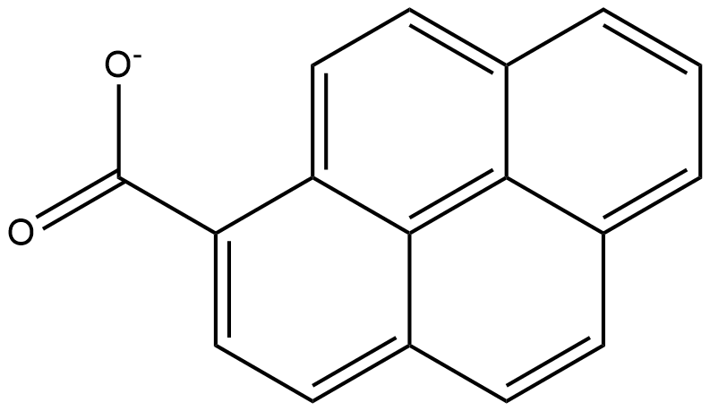
Рис. 1. Структурная формула пиренат-иона
Помимо подбора эффективного лиганда-сенсибилизатора, для достижения эффективной ИК-люминесценции необходима минимизация концентрационного гашения с помощью введения оптически нейтрального иона. Так, подбор оптимальной доли гадолиния позволил повысить квантовый выход, измеренный в порошке, с 1.5 % для Yb(pyr)₃ до 4.5 % для Yb_{0.6}Gd_{0.4}(pyr)₃, что является рекордным значением на сегодняшний день. Для суспензии alg@Yb_{0.6}Gd_{0.4}(pyr)₃, пригодной для физиологических применений, квантовый выход оказывается ниже и составил 1%. Однако это значение оказывается достаточным для эффективного детектирования сигнала люминофора при безопасной для клеточных культур концентрации (менее 0.02 ммоль/л).
Полученные триметаллические соединения Yb_{0.1}Nd_{0.4}Gd_{0.5}(pyr)₃, alg@Yb_{0.1}Nd_{0.4}Gd_{0.5}(pyr)₃ обладали постоянным соотношением интенсивностей различных ионов, что с фундаментальной точки зрения даже более интересно, чем наличие температурной чувствительности, однако не позволяет рассматривать их в качестве потенциальных термометров. В свою очередь, при изменении температуры менялось время жизни: для суспензии alg@Yb(pyr)₃ чувствительность достигла 0.6%К⁻¹ (при 20-60 °С), а для порошка Yb(pyr)₃ – 0.8%К⁻¹ (при 100-200 °С).

